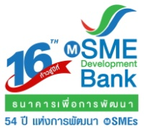

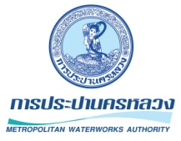
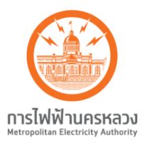

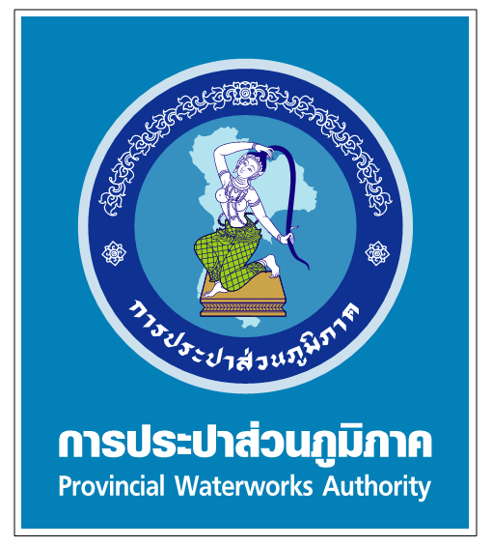

ฉบับที่12/2561 วันที่ 3 เมษายน 2561

สคร.ร่วมมือกับ ธพว. กฟน. กฟภ. กปน. กปภ. ยกระดับการให้บริการประชาชนด้วย BigData

นายเอกนิติ นิติทัณฑ์ประภาศ ผู้อำนวยการ สำนักงานคณะกรรมการนโยบายรัฐวิสาหกิจ(สคร.)เปิดเผยว่า สคร. ได้ร่วมมือกับรัฐวิสาหกิจ 5 แห่งได้แก่ ธนาคารพัฒนาวิสาหกิจขนาดกลางและขนาดย่อมแห่งประเทศไทย(ธพว.)การไฟฟ้านครหลวง(กฟน.) การไฟฟ้าส่วนภูมิภาค(กฟภ.) การประปานครหลวง(กปน.) และการประปาส่วนภูมิภาค(กปภ.) ลงนามในบันทึกข้อตกลงความร่วมมือเรื่องการบูรณาการข้อมูลเพื่อยกระดับการให้บริการประชาชนสู่การเป็นBigDataของรัฐวิสาหกิจ(MOU) ซึ่งเป็นผลสืบเนื่องจากการสัมมนาผู้บริหารระดับสูงของรัฐวิสาหกิจ(CEOForum) เมื่อวันที่ 24 พ.ย. 2560 ตามนโยบายของรัฐบาล เพื่อผลักดันการบริหารจัดการ BigData และ DigitalTransformation ในรัฐวิสาหกิจ โดย สคร. ในฐานะหน่วยงานที่กำกับดูแลรัฐวิสาหกิจทำหน้าที่เป็นสื่อกลางและ
เป็นที่ปรึกษาในการประสานให้รัฐวิสาหกิจทั้ง 5 แห่งได้หารือกัน บันทึกข้อตกลงนี้จะถือเป็นตัวอย่างความร่วมมือ
เพื่อต่อยอดต่อการบูรณาการข้อมูลของรัฐวิสาหกิจกลุ่มอื่นๆ ต่อไป

นายมงคล ลีลาธรรม กรรมการผู้จัดการ ธพว. กล่าวว่า ธนาคารเสนอโครงการนำร่องในการเชื่อมโยงข้อมูลระหว่างหน่วยงานผู้ให้บริการไฟฟ้าและน้ำประปา ซึ่งจะช่วยให้รู้สถานะรวมถึงยืนยันตัวตนของผู้ประกอบการ
SMEs รายย่อยหรือ “จุลเอสเอ็มอี” ช่วยให้ผู้ประกอบการกลุ่มดังกล่าวมีโอกาสเข้าถึงองค์ความรู้และแหล่งเงินทุนสินเชื่อของธนาคารมากขึ้น ขณะเดียวกันหน่วยงานผู้ให้บริการไฟฟ้าและน้ำประปา สามารถนำข้อมูลของผู้ที่มา
ขอสินเชื่อกับธนาคารไปวิเคราะห์และปรับปรุงบริการให้เหมาะสมกับสภาพธุรกิจอีกด้วย

นายชัยยงค์ พัวพงศกร ผู้ว่าการ กฟน. กล่าวว่า กฟน. ได้เล็งเห็นถึงความสำคัญของการบูรณาการฐานข้อมูลผู้ใช้ไฟฟ้า โดยที่ผ่านมา กฟน. ได้มีการพัฒนางานบริการด้วยเทคโนโลยีที่ทันสมัยต่อเนื่อง ได้มีการร่วมมือกับ
กรมการปกครองดำเนินโครงการ Linkage Center เพื่อเชื่อมโยงฐานข้อมูลร่วมกับหน่วยงานภาครัฐและในครั้งนี้ กฟน.พร้อมต่อยอดโครงการดังกล่าวร่วมกับ ธพว. เพื่อการเชื่อมโยงแลกเปลี่ยนข้อมูลระหว่างผู้ใช้ไฟฟ้าและผู้ขอยื่นสินเชื่อ ซึ่งจะทำให้เกิดการปรับปรุงข้อมูลได้อย่างต่อเนื่องและทำให้มีความถูกต้องแม่นยำ เกิดการบูรณาการที่เป็นประโยชน์แก่ประชาชนเพิ่มมากขึ้น

นายเสริมสกุล คล้ายแก้ว ผู้ว่าการ กฟภ. กล่าวว่า กฟภ. ได้ดำเนินการตามนโยบาย Thailand4.0 ในส่วนของการสนับสนุน SMEs การเพิ่มคุณภาพการให้บริการประชาชน โดย กฟภ. จะเป็นองค์กรที่ขับเคลื่อนด้วยเทคโนโลยี
ที่ทันสมัย ความคิดสร้างสรรค์นวัตกรรมพัฒนาบุคลากรรองรับการเปลี่ยนแปลงและธุรกิจใหม่พัฒนากระบวนการทำงานที่รองรับยุคดิจิทัล อำนวยความสะดวกและรวดเร็วในงานบริการให้กับประชาชนด้วยฟังก์ชั่นการใช้งาน
ที่หลากหลาย ตอบสนองความต้องการได้รวดเร็วและมีประสิทธิภาพ การลงนามตกลงร่วมกันถือเป็นจุดเริ่มต้น
ของการนำไปสู่การบริหารจัดการฐานข้อมูลทั้งในส่วนของ BigData และ Digital Transformation อันเป็นประโยชน์
ต่อประชาชนในการติดต่อกับหน่วยงานภาครัฐให้ได้รับความสะดวกรวดเร็วและมีประสิทธิภาพ เพื่อเปลี่ยนแปลงประเทศให้ก้าวเข้าสู่ Digital Economy

นายปริญญา ยมะสมิต ผู้ว่าการ กปน. กล่าวว่า ในการสนับสนุนให้เกิดผู้ประกอบการรายย่อยใหม่นั้น กปน.
มีความมั่นใจในความสามารถของการให้บริการน้ำประปาที่สะอาดปลอดภัยได้ทั่วถึงทุกรายและด้วยการนำเทคโนโลยีสารสนเทศสมัยใหม่มาสนับสนุนการปฏิบัติงานของ กปน. จะทำให้ผู้ประกอบการรายใหม่ได้รับข้อมูลข่าวสาร
อย่างถูกต้องรวดเร็วตลอด 24 ชั่วโมง

นายสมชาย มนต์บุรีนนท์ รองผู้ว่าการ(วิชาการ)รักษาการแทนผู้ว่าการ กปภ. กล่าวว่า กปภ. มีภารกิจ
ในการสำรวจและวางท่อประปา เพื่อให้บริการน้ำสะอาดที่ได้มาตรฐานแก่ประชาชนใน 74 จังหวัดทั่วประเทศ(ยกเว้นกรุงเทพมหานคร นนทบุรี และสมุทรปราการ) ซึ่งมี กปภ. สาขากระจายอยู่ทั่วประเทศถึง 234 สาขา ดังนั้น ระบบฐานข้อมูลของลูกค้าที่ถูกต้องและเป็นปัจจุบันจึงเป็นสิ่งจำเป็นอย่างยิ่ง การลงนามบันทึกข้อตกลงร่วมกับ ธพว.
ในการประสานความร่วมมือสนับสนุนการดำเนินงาน เพื่อเชื่อมโยงข้อมูลระหว่างกัน โดยเฉพาะข้อมูลรายการบุคคล
จากฐานข้อมูลลูกค้าของ กปภ. และ ธพว. ที่ทำธุรกรรมและให้ความยินยอม เพื่อเพิ่มประสิทธิภาพในการปฏิบัติงาน
ของ กปภ. จะทำให้ประชาชนได้รับความสะดวกรวดเร็วในการรับบริการมากยิ่งขึ้น

นายเอกนิติ นิติทัณฑ์ประภาศ ผู้อำนวยการ สคร. กล่าวสรุปว่าการลงนาม MOU ของ สคร. กับ รัฐวิสาหกิจในวันนี้เป็นจุดเริ่มต้นของการบูรณาการฐานข้อมูลของรัฐวิสาหกิจผ่าน BigData และ Digital Transformation
เพื่อยกระดับประสิทธิภาพการจัดการฐานข้อมูลภาครัฐ ซึ่งจะมีส่วนสำคัญในการเพิ่มประสิทธิภาพการให้บริการ
แก่ประชาชนและขับเคลื่อนให้เป็นรัฐวิสาหกิจ 4.0 ต่อไป

สอบถามข้อมูลเพิ่มเติม : นางสาวอุบลรัตน์ ค่าแพง ผู้อำนวยการอาวุโสฝ่ายส่งเสริมการตลาดลูกค้าสัมพันธ์และกิจกรรมเพื่อสังคม
โทร. 085-980-7861, 02-265-4404

